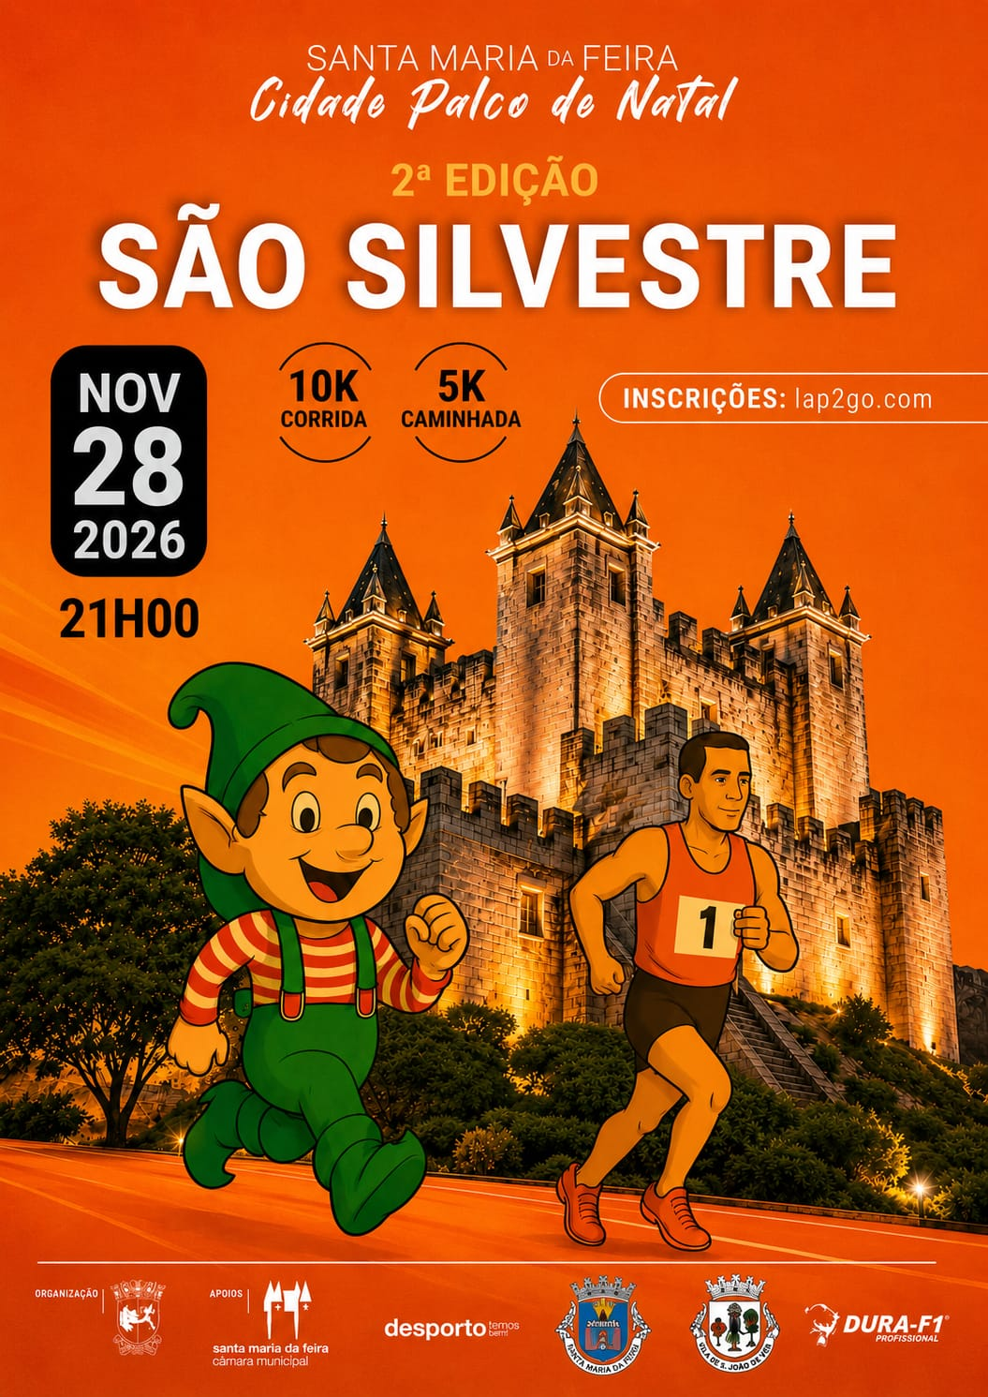

1. INTRODUÇÃO
- A 2ª São Silvestre “Cidade Palco de Natal”, a realizar na cidade de Santa Maria da Feira, no dia 28 de novembro 2026 é composta por duas provas, uma corrida 10 km e uma caminhada de 5km.
- Esta São Silvestre será cercada por uma variedade de atrações na área ao redor do percurso, incluindo uma deslumbrante iluminação de Natal, que transformará o evento numa das experiências mais coloridas do país, imersa na magia de Perlim.
2- Data, Hora e Local da realização da prova:
- Realiza-se no dia 28 de Novembro de 2026, pelas 21 horas com partida e chegada junto ao histórico Mercado Municipal de Santa Maria da Feira, no centro da cidade de Santa Maria da Feira, na qual se integrará uma caminhada.
- 3- Percurso
- 1 ª São Silvestre “Cidade Palco de Natal” de Santa Maria da Feira
Corrida: 10kms com percurso na cidade (apenas 1 volta)
Caminhada: 5kms


4. ORGANIZAÇÃO
- A 2ª São Silvestre “Cidade Palco de Natal” é um evento de cariz desportivo organizado pelo A.C.D.C.D.S.M.F- os Laranjinhas em parceria com a Câmara Municipal de Santa Maria da Feira, com a participação de outras entidades, nomeadamente o gabinete de Desporto Santa Maria da Feira, União de Freguesias de Santa Maria da Feira, Travanca, Sanfins e Espargo, São João de Ver, Associação de Atletismo de Aveiro, PSP e os Bombeiros Voluntários de Santa Maria da Feira.
5- Informações e Inscrições
5.1 Preço da inscrição
- 1 São Silvestre “Cidade Palco de Natal”
1ª fase: até 31/08/2026: 11 €
2ª fase:01/09/2026 a 31/10/2026: 12€
01/11/2026 a 21/11/2026: 15€
- Caminhada (5kms):
- 1ª fase: até 31/08/2026: 6 €
- 2ª fase:01/09/2026 a 31/10/2026: 7€
- 3ª fase:01/11/2026 a 21/11/2026: 8€
- 5.2- Todos os atletas inscritos que participarem na prova terão direito a um kit de inscrição que será revelado posteriormente através de várias publicações colocados nas redes sociais.
- 5.3-A organização tem à disposição dos clubes que se inscreverem no Grande Prémio uma oferta com os seguintes termos:
• 10 inscrições pagantes* - oferta de 1 inscrição
• 18 inscrições pagantes* - oferta de 2 inscrições
• 30 inscrições pagantes* - oferta de 3 inscrições
• 40 inscrições pagantes* - oferta de 3 inscrições

- 5.4- Inscrições
-Online em lap2go.com
-Só são permitidas um máximo de 2000 inscrições. Assim que se seja atingido este número dão-se por esgotadas as inscrições.

- 5.5- Limite de inscrições
-Não há limite de inscrições.
- 5.6- Levantamento de kits
-A definir pela organização (local)
- 5.6.1- Documentação necessária para levantamento dos dorsais
- Documento de identificação pessoal, Bilhete de Identidade, Cartão de Cidadão ou Carta de Condução.

- 6 – CLASSIFICAÇÕES
S. SILVESTRE 10 KMS
Classificações individuais; geral masculinos e femininos,
Esta prova será cronometrada com o sistema eletrónico através de CHIP.
Chip – Sistema eletrónico de deteção.
Todos os atletas inscritos na S. SILVESTRE 10KM devem utilizar o chip previamente colado no dorsal fornecido no kit do atleta. O chip encontra-se codificado para o atleta, é pessoal e intransmissível. A organização não se responsabiliza pela falha da apresentação de resultados resultante da má colocação do dorsal/chip. A organização desqualificará todos os atletas que efetuem a prova com dorsal/chip que não seja seu.
Não será permitida a passagem na meta sem dorsal visível.
A Caminhada de 5 kms não terá classificação (não competitiva), mas deve manter o dorsal visível para levantamento do prémio finisher (medalha).



- 7. Prémios
- 7.1 Na prova de 10 km consideram-se os seguintes prémios masculinos e femininos, para
Classificação | Prémio monetário | Troféu
1º lugar | 200€ | + Troféu
2º lugar | 100€ | + Troféu
3º lugar | 75€ | + Troféu
4º lugar | 50€
5º lugar | 25€
6º lugar | 10€
7º lugar | 10€
8º lugar | 10€
9º lugar | 10€
10º lugar | 10€

- 8. Escalões
- 8.1 Troféu para todos os três primeiros classificados por escalão (voucher a considerar ou outros prémios)
Classificação | Prémio Monetário | Troféu
Juniores- nascidos em 2007 e 2008 | M/F | 1º- 75€  2º- 50€  3º- 25€  4º- 10€  5º- 10€ | 1º, 2º, 3º lugares
Sub23- (nascidos em 2004, 2005 ,2006) | M/F | 1º- 75€  2º- 50€  3º- 25€  4º- 10€  5º- 10€ | 1º, 2º, 3º lugares
Seniores |23 aos 39 anos | M/F | 1º- 75€  2º- 50€  3º- 25€  4º- 10€  5º- 10€ | 1º, 2º, 3º lugares
Vet. 40 | 40 a 49 anos | M/F | 1º- 75€  2º- 50€  3º- 25€  4º- 10€  5º- 10€ | 1º, 2º, 3º lugares
Vet. 50 | 50 a 59 anos | M/F | 1º- 75€  2º- 50€  3º- 25€  4º- 10€  5º- 10€ | 1º, 2º, 3º lugares
Vet. 60 | 60 a 69 anos | M/F | 1º- 75€  2º- 50€  3º- 25€  4º- 10€  5º- 10€ | 1º, 2º, 3º lugares
Vet. 70 | 70 anos ou mais | M/F | 1º- 75€  2º- 50€  3º- 25€  4º- 10€  5º- 10€ | 1º, 2º, 3º lugares

- 8.2- Troféu para as 3 equipas melhor classificadas na geral
- 8.3- Troféu para as 3 equipas com mais participantes.

9- Medalha
Todos os participantes da Corrida e Caminhada da 1ª São Silvestre “Cidade Palco de Natal”, que concluam a prova, vão receber uma Medalha Finisher.

10. JÚRI
O júri da prova é da responsabilidade da arbitragem da Associação de Atletismo de Aveiro.
- 11. INFRAÇÕES / REGRAS
- A utilização do dorsal é obrigatória.
- O dorsal deve ser usado na parte frontal da t-shirt.
- O dorsal é pessoal e intransmissível.
Direito a desqualificação:
- O atleta que não utilizar o dorsal na prova.
- O atleta que utilizar o dorsal de outro atleta.
- O atleta que falsifique qualquer elemento relativo à sua inscrição.
- O atleta que não cumpra o percurso na sua totalidade.
- O atleta que não respeite as instruções dadas pela organização.
- O atleta que manifeste comportamento antidesportivo.
- O atleta que não respeite os restantes atletas.
- O atleta que seja acompanhado por pessoas exteriores à prova, usando qualquer veículo ou a pé.
- Não respeitem as regras de segurança, os restantes atletas, os voluntários, os bombeiros e o staff da prova.

12. SEGURANÇA E ASSISTÊNCIA MÉDICA
- 12.1 Cabe às entidades competentes a gestão, planeamento, controlo e eliminação do trânsito não autorizado no decorrer das provas. O trânsito automóvel será cortado, em toda a extensão do percurso, com a antecedência estipulada.
- 12.2 A assistência médica será colocada durante todo o percurso da prova. Apenas poderão circular as viaturas que tenham identificação da organização, as viaturas da P.S.P e dos Bombeiros.
- 12.3 A equipa médica terá autoridade para retirar da prova qualquer participante que que não revele capacidade de continuar em prova ou que tenham recebido cuidados médicos vitais.

13. SEGURO DESPORTIVO
- 13.1 A organização da prova fará um seguro desportivo nominal a todos os participantes, de acordo com o regime jurídico de seguros desportivos obrigatórios (Decreto - Lei nº10/2009).
- 13.2 Em caso de sinistro, o atleta deverá contatar a organização para que esta diligencie o encaminhamento para a seguradora. Para dar início a um processo, é necessário que o atleta seja atendido pela equipa médica durante o evento, sem prejuízo de o atleta ser mais tarde encaminhado para outra unidade de emergência médica.
- 13.3 É reservada à seguradora a averiguação dos factos apresentados e respetiva atuação em conformidade no diferimento ou não do pedido de ativação do seguro.



14. ACEITAÇÃO
- 14.1 Ao efetuarem a inscrição, todos os atletas aceitam o que está descrito neste Regulamento. Para o esclarecimento de qualquer dúvida, ou qualquer questão não prevista no presente Regulamento, os participantes deverão entrar em contacto com a organização do evento através dos seguintes e-mails: acdcdsmf@gmail.com ou suporte@lap2go.com
- 14.2 Os participantes devem reunir condições de saúde necessárias à prática desportiva. Após a inscrição assumem que se sentem física e psicologicamente preparados para o esforço físico inerente à prova em que irão participar. Todos os participantes, sem exceção, devem reunir as condições de saúde necessárias à prática desportiva, isentando de quaisquer responsabilidades a organização da prova e seus parceiros.

15. PROTEÇÃO DE DADOS
- 15.1 Os dados pessoais recolhidos aquando da inscrição, são tratados e mantidos de forma segura, nos termos aprovados pelo Regulamento Geral de Proteção de Dados, destinando-se à prestação dos serviços necessários à participação no evento em que se inscreve, nomeadamente para validação do seguro nominal efetuado para todos os participantes, lista de inscritos e elaboração de tabelas de resultados e classificações.
16. DIREITOS DE IMAGEM
O atleta, ao proceder à inscrição, autoriza de forma gratuita e incondicional, a cedência à organização e aos seus associados, os direitos de captação da sua imagem (vídeos e fotografias) durante o evento, autorizando a sua reprodução em peças comunicacionais de apoio.

17. RECLAMAÇÕES
Quaisquer reclamações ou protestos terão de ser apresentados por escrito obrigatoriamente ao júri da prova, em papel timbrado do clube que apresente o protesto, até dez minutos após o fim da mesma, juntamente com a importância de 50 euros, a qual será devolvida se o protesto for julgado precedente.
Os atletas devem ser portadores do Cartão de Cidadão para, em caso de dúvida ou protesto, poderem ser identificados. É ainda obrigatória a apresentação do C.C. por todos os atletas que tiverem direito a prémios utilitários ou monetários, caso hajam protestos.
18- Cancelamento do evento
O cancelamento do evento, pode ocorrer derivado a fatores externos à organização: Catástrofes naturais, Greves, Manifestações, impossibilidade de usar as vias de circulação de trânsito, impossibilidade de usar telecomunicações, restrições do governo, nova legislação. Nestes casos a organização reserva-se no direito de nos 30 dias seguintes à data prevista para a realização do evento emitir um parecer acerca das ações a serem tomadas resultantes da gravidade do cancelamento.
19. CONTACTOS
Os atletas podem recorrer ao seguinte e-mail para dar suporte às suas dúvidas e questões:
-acdcdsmf@gmail.com
-suporte@lap2go.com (https://lap2go.com/pt/home) .
20. ALTERAÇÕES AO REGULAMENTO
Todas as informações aqui apresentadas podem ser alteradas ou melhoradas pela entidade organizadora.
Santa Maria da Feira, 1 de julho de 20262

